Předběžný program
15. Schůze Pracovní skupiny pro dialog o HÚ

Datum a čas konání: 13. 5. 2015, 10:00 – 16:00 hod
Místo konání: zasedací místnost č. 108 (1. patro), Akademie věd české republiky
(Národní 3, Praha 1)

10:00 – 10:15 Informace o programu schůze a jeho schválení

10:15 – 10:35 Nominace a volba odborníka vybraného zástupci místních samospráv z lokalit

10:35 – 12:00 Rozpracování bodů programu práce PS Dialog, obsah dlouhodobého programu a cílů
Na předcházející 14. Schůzi PS Dialog byly schváleny následující cíle PS Dialog:
- účast PS Dialog na přípravě zákona o hlubinném úložišti - samostatný bod programu
- projednat kritéria pro výběr lokality pro HÚ - samostatný bod programu
- projednat Koncepci nakládání s RAO a VJP a přispět ke kvalitní veřejné debatě o této otázce;
- rozšíření nástrojů k informovanosti a kompenzacím na lokalitách;
- navázání komunikace s institucemi ze zahraničí s podobným postavením jako má PS Dialog – přehled potencionálních zahraničních partnerů připraven a předložen sekretariátem PS Dialog;
- shromažďování a prezentace informací - obsah webových stránek PS dialog
- Finanční zajištění těchto aktivit.

12:00 – 12:45 Občerstvení

12:45 – 13:45 Návrh zákona o hlubinném úložišti
- RNDr. Jiří Slovák - prezentace prvního draftu návrhu věcného záměru zákona o zapojení obcí do výběru lokality hlubinného úložiště vysokoaktivních radioaktivních odpadů
- Nominace Legislativní podskupiny
- Diskuse
13:45 – 14:40 Kritéria pro výběr lokality
- RNDr. Jiří Slovák - prezentace draftu dokumentu shrnujícího kritéria pro výběr lokality
- Následná diskuse

14:40 – 15:00 Přestávka na kávu

15:00 – 15:30 Ostatní
- Informace o plánované návštěvě společnosti ANDRA ve Francii, 6. – 9. říjen 2015
- Informace o vydání grafického manuálu pro užívání loga Pracovní skupiny pro dialog o HÚ
- Rozhodnutí o vydání tiskové zprávy a její příprava
- Termín a místo další schůze Pracovní skupiny pro dialog

15:30– 16:00 Shrnutí diskuse
- Formulace hlavních závěrů a rekapitulace přijatých usnesení, které budou obsaženy v zápisu z jednání
- Schválení znění případné tiskové zprávy

Akademie věd české republiky (Národní 3, Praha 1)

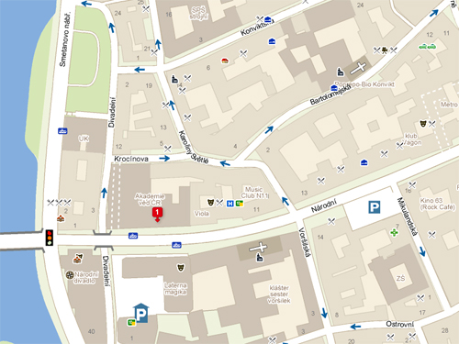

http://mapy.cz/zakladni?x=14.4178820&y=50.0806217&z=16&l=0&q=N%C3%A1rodn%C3%AD%201009%2F3

